西南大学大学生国际志愿者海外交流实习项目（美国）报名通知

- 项目说明会
(一）荣昌校区
时间：2018年10月17日（周三）晚19:00
地点：校区2211报告厅
（二）北碚校区
时间：2018年10月18日（周四）晚19:00
地点：八教0407教室

二、项目介绍
西南大学大学生国际志愿者海外交流实习项目（美国）是由西南大学出国留学服务中心与美国GCA教育集团联合主办。依据大学生个人兴趣、专业偏好及未来职业发展方向，经过面试及双向选择匹配，进入美国的企业、学校、社会团体、非营利性机构，与美国同事及其他国家志愿者并肩开展为期4/6/8周的志愿实习和实践活动，项目全程入住美国家庭。实践之余，还可参观美国大学、游览风景名胜。
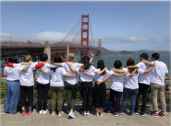
三、项目优势
1、安全可靠：出国留学服务中心和美国GCA教育集团北美华裔实习导师/美国当地实习导师全程管理，切实保障学生安全事宜；
2、实习证明/推荐信：进入美国本土机构实习，圆满完成项目者，将获得实习证明及推荐信，为后续的留学/就业做准备；
3、美式家庭生活：全程入住美国家庭，参与美国家庭生活，体验最真实的美国文化，了解最真实的风土人情；
4、高额保险：项目包含境内外高额医疗及意外伤害保险；
5、私人订制：项目期限、出行时间、实习区域、行业分类均可根据申请人意愿私人订制；
6、提升语言能力：浸入式学习英语口语和听力，在与美国同事及家庭成员的日常沟通中提升自己的语言能力；
7、经济实惠：该项目成本低，花费少，性价比高。
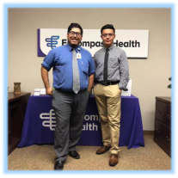
四、项目岗位匹配
1、行政管理类
实习机构类型：基金会、行政组织、社会活动团体等
参与角色：行政助理、市场活动助理、项目推广助理
2、文化艺术类
实习机构类型：博物馆、艺术馆、沙龙、文化机构等
参与角色：演出排练/文化推广助理、舞台助理
3、教育类
实习机构类型：社会青少年中心、小学、营地、教育机构等
参与角色：教学助理、活动助理
4、社会工作类
实习机构类型：图书馆、公园、社会服务/活动中心、儿童/老年服务机构等
参与角色：活动助理
5、其他类
实习机构类型：医院、护理中心、环保组织、建筑机构
参与角色：项目助理、医护助理等
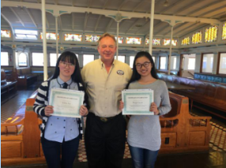

五、项目安排
1、项目地点：
美国北部：芝加哥/明尼波利斯/圣保罗
美国南部：休斯顿/达拉斯
美国东部：纽约/波士顿/亚特兰大/奥兰多
美国西部：旧金山/圣地亚哥/波特兰/西雅图/圣何塞（位于硅谷）
2、项目时间：4/6/8周
3、出行时间：2019年全年均可
4、住宿安排：美国homestay

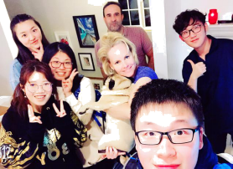

六、申请条件
1、18-30周岁在校本科生、研究生，学习成绩优良、在校表现良好
- 具备基础的英语沟通能力，通过资格筛选及英语口语测试

七、项目咨询

项目负责人：周老师
咨询电话：185-1131-8575
咨询方式：微信扫码或电话咨询

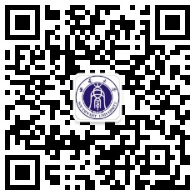
留学中心祝老师电话：023-68250065

